采购与合同管理平台家具采购功能启用的通知
为方便各位老师采购家具（行政办公设备采购也可在此平台申请），实现线上办公，取消线下盖章和签字，使师生少跑路，经与财务处协商，完善了采购与合同管理平台家具采购功能，并已开通使用。今后所有家具采购及行政办公设备采购申请都从该平台办理，现将使用方法告知如下：
一、各位老师进入校园信息门户后，点开“财务服务”菜单，在弹出菜单中选择“采购与合同管理平台”，点击打开即进入该平台；
二、依次点开“提交采购申请”、“发起新的采购申请”，选择“家具采购”；
三、点击“提交采购申请”，选择“家具采购”，出现以下画面：
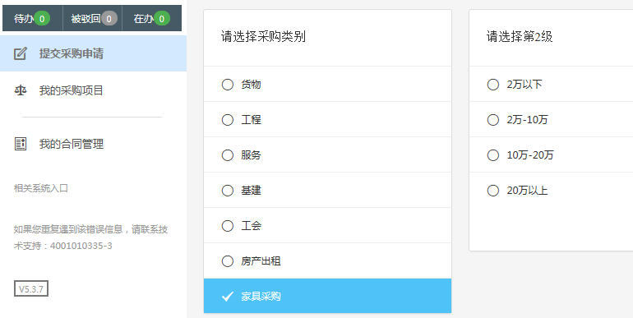
四、（1）对于2万元以下家具采购，选择“2万以下”选项，将相应申请单填好后，提交项目负责人、部门领导逐级审核，最后提交总务处经办人审核备案。
（2）对于2万元及以上及10万以下的家具采购，在平台上填写采购申请，并上传合同底稿，提交，然后项目负责人、部门领导、总务处经办人及总务处领导逐级审核批准。待申请经总务处领导批准后，采购人携带①供需双方签字盖章的合同（6份）②盖单位章的经总务处审核批准的申请表直接到采购中心进行合同备案。
（3）对于10万元及以上20万元以下的家具采购：①在平台上填写采购申请，并上传三家单位报价单、加盖部门（院系）议标过程的会议纪要、合同底稿，然后提交项目负责人、部门领导、总务处经办人及总务处领导逐级审核批准。②携单位盖章的经总务处审批的申请表及双方签字盖章的合同（6份）到总务处进行合同审核和申请表盖章。③携双方签字盖章的合同及经总务处批准的申请表到采购中心备案。
（4）对于20万元及以上的家具采购：①在平台上填写采购申请，并上传采购文件底稿，采购文件底稿应包括：采购数量、规格、单价、总金额、经费来源、法律意见书等。然后提交，由项目负责人、部门领导、总务处经办人及总务处领导逐级审核批准；②获批后按20万及以上采购需公开招标的要求进行公开招标；③携单位盖章的经总务处审核批准的申请表、双方签字盖章的合同（6份）及公开招标中标文件到总务处进行审核和申请表盖章；④携双方签字盖章的合同和经总务处批准盖章的申请表到采购中心备案。
五、采购申请在总务处备案（2万以下采购）后或合同在采购中心备案后，凭采购单号在家具管理系统上办理资产登记手续。进入校园信息门户，在“快速通道”的公共服务中即可打开家具管理系统进行登记。登记时需要上传要登记的各类家具的照片，提交审核后到总务处国资办打印标签、入账单打印及发票盖章，然后到财务处报销。

东南大学总务处
2019年8月26日

